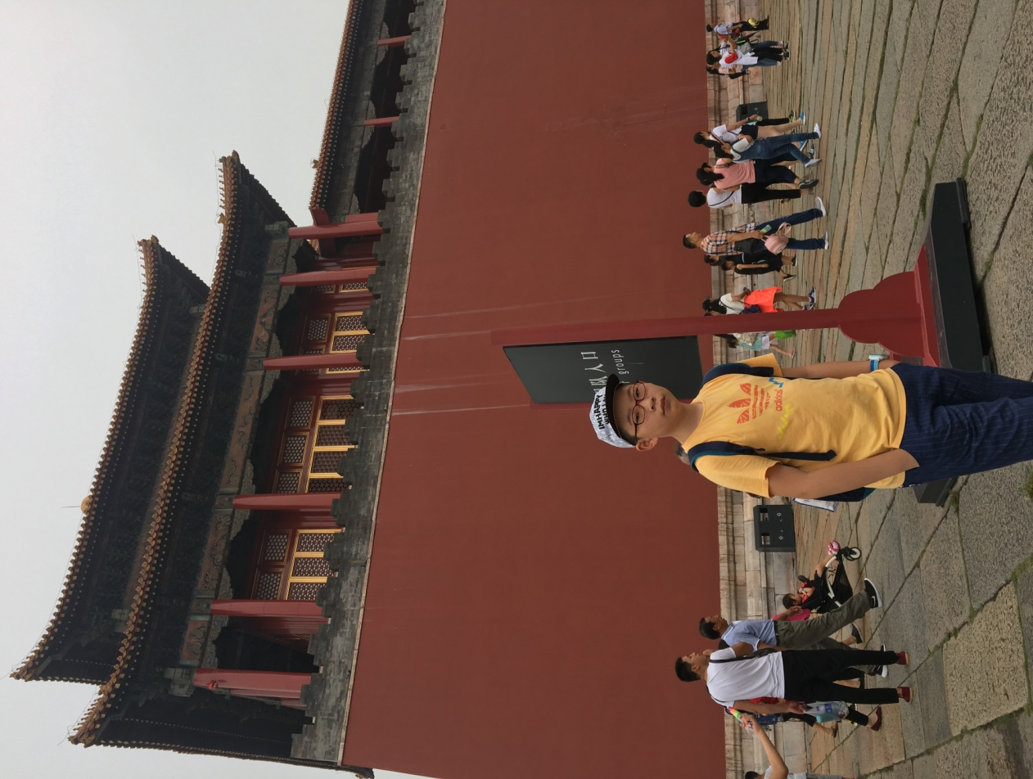


Hello大家好！我是六2班的黄宇聪。我是个开朗、乐观、积极向上的男孩。课堂上我专注于听讲，积极举手发言，并能够及时完成老师所布置的各项任务和作业。我爱读一些课外书，看书不仅能提高我的阅读理解能力还能收获更多的知识。我的课余爱好是象棋，他能让我脑洞大开，去用心摸索，静观其变。
没错！这就是我，一位热爱学习的快乐男生。

